Úkol č. 10
odevzdat do 30. 4. 2020, s výpočty

- Je dán kvádr ABCDEFGH, kde |AB|=9 cm, |BC|=6 cm a |AE|=12 cm,
vypočtěte:
- odchylku přímky AH a přímky CF
- odchylku přímky AG od roviny podstavy
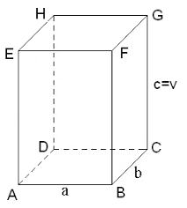

- Je dán pravidelný čtyřboký jehlan ABCDV, kde |AB|= 12 cm, výška tělesa je 15 cm.
Určete odchylku roviny BCV od roviny podstavy.
